**Программа:**

**1**.***Встреча делегации***- Сердитова Елена Александровна.

**2.** Экскурсия по выставке ***«Никольские умельцы»*** - Бредихина Г.И. – библиотекарь.

**3. *Фильм «Самый лучший день в Никольском»***

Режиссер -постановщик Сердитова Е.А.

**4.** ***Доклад о соц. – экономическом развитии села***– Васильева В.И. – глава администрации села.

**4.Концертная программа**

**1.** ***«Вот такой у нас народ»***

*Муз и слова: Гусакова В.*

Ретюнских Дарья

**2. «*Солнышко проснется» -***

***Слова и музыка Ж.Колмагоровой***

Хор ДШИ (филиал) млад. группа

Руководитель: Ведринцева С.В.

**3. «Наша мама»**

*Слова М.Пляцковского*

*Музыка В.Шаинского*

Хор ДШИ (филиал) млад. группа

Руководитель: Ведринцева С.В.

**4*.Казачий танец «Казаки»***

Руководитель: Данковцев Д.Ю

**5. *Реченька-речушка»***

*Из репертуара М.Девятовой*

Пономарёва Анастасия.

ДЦ Сердитова Е.А

**6.** ***«Уголок России»***

*Слова Е Шевелевой*

*Музыка В. Шаинского*

Хор ДШИ (филиал) ст. группа

Руководитель: Ведринцева С.В.

**7. «Летели две птички»**

*Русская народная песня в обр. Н.Соколовского*

Исп. Хор ДШИ (филиал) ст. группа

Руководитель: Ведринцева С.В.

**8**. ***«Хотят ли русские войны»***

*Слова Е.Евтушенко*

*Музыка Э. Колмановского*

Дрюнин Георгий

***9.«Мой дом Россия»***

*Муз. И.Николаев, слова: М. Танич*

Исп. Денис Данковцев

**10**. **«Под мамино крыло»**

*Слова и музыка А. Ермолова*

Ремзова Ирина

Ведринцева Ирина

**11. «Русский парень»**

*Слова Сашина С.*

*Музыка Брейтбурга К.*

Фёдоров Константин

**12. «У моей России»**

*Слова и музыка Г. Струве*

Ретюнских Дарья

Скороваров Ярослав

**13**. **Сценка из фильма «Афоня»**

Руководитель: Е. Сердитова

14. «Разговор со счастьем»

*Слова Л. Дербенёва*

*Музыка А. Зацепина*

Фёдоров Константин

**15. *«Кручина»***

Из репертуара М. Шуфутинского

Ремзов Александр

**16.«*Вечерняя застольная»***

*Муз и слова: А. Розембаум.*

Ремзов Александр

Данковцев Денис

**17. «Стоят девчонки»**

*Слова К.Рыжова*

*Музыка А. Колкера*

Ретюнских Дарья

Шалыева Алита

**18. «Крапива-лебеда»**

Пономарева Анастасия

**19*Ансамбль русской песни «Никольские перезвоны»***

Руководитель: Денис Данковцев

Концертмейстер: Васильев Н.В.

Хореограф: Сердитова Е.А.

**23. «*Мы единое целое»***

*Муз и слова: А. Розенбаум.*

Денис Данковцев

Хор ДШИ (филиал)

Руководитель: Ведринцева С.В.

**Ведущие:** *Данковцев Д.Ю*

*Филин А.*

**Автор слайдов:** *Сердитова Е.А.*

**Директор ДЦ:** *Сердитова Е.А*

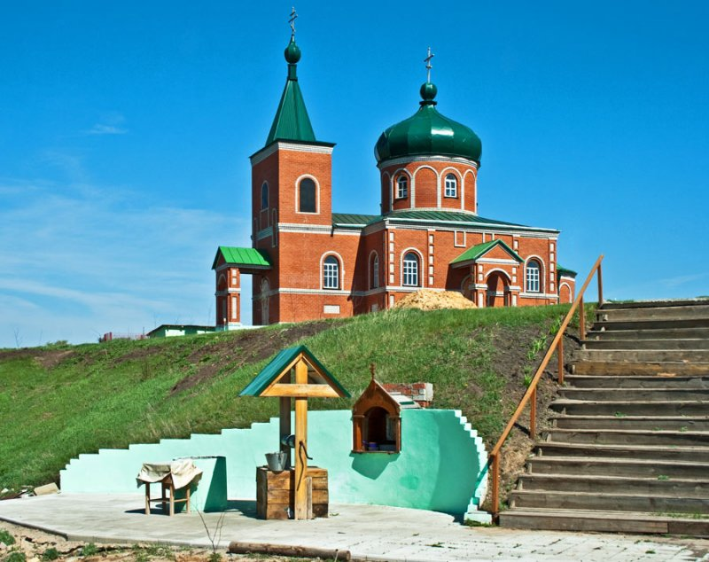

**Я люблю свой край зеленый -**

**Сказку майскую полей,**

**У крыльца густые клены, теплый иней тополей.**

**Я люблю родное небо -**

**Над равниной синий зонт,**

**запах дыма, запах хлеба**

**И в лугах ромашек звон**

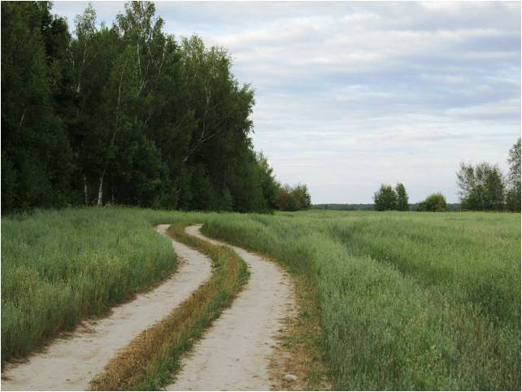

**МБУК «Досуговый**

**центр администрации**

**сельского поселения**

**Никольский сельсовет»**

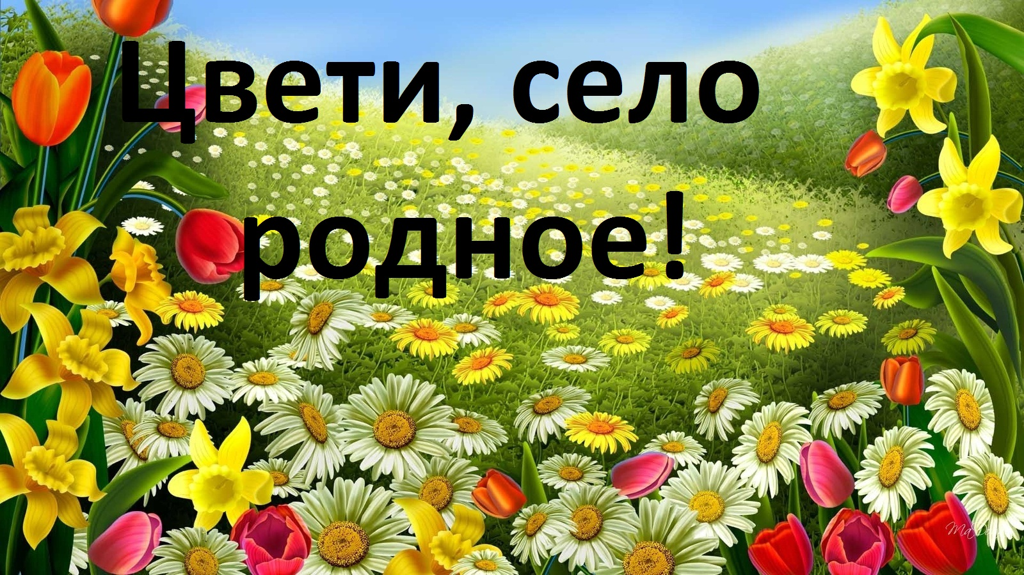

***С.Никольское***

***2016г.***